مدرسة الذاكرين الحديثة النباتات مغطاة البذور الاسم: ___________
المادة: العلوم ( الزهرية ) الصف: الرابع ( أ ، ب )

خصائص النباتات مغطاة البذور:
- أوراق النباتات الزهرية: شكل الأوراق منبسطة ( مثال: ورقة نبات التوت ، ورقة نبات التين )

- الأزهار : تعتبر الزهرة عضو التكاثر في النبات

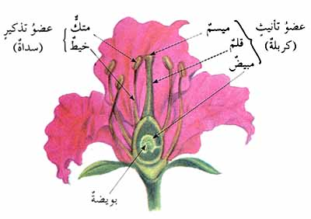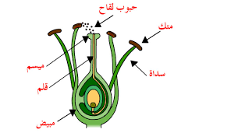

ينتج العضو الذكري في الزهرة حبوب اللقاح ، التي تندمج مع البويضات في مبيض العضو الأنثوي فتتكون ثمار بداخلها بذور ، وعندما تجد البذور تربة مناسبة فإنها تنمو لتعطي نبات جديد.

فسر : سميت النباتات مغطاة البذور بهذا الإسم.
السبب : لأن البذور تتكون داخل الثمار (تكون مغطاة بالثمرة )

تصنف النباتات الزهرية حسب بذورها إلى :
- نباتات ذات فلقة ؛ مثال : القمح والذرة
- نباتات ذات فلقتين ؛ مثال : العدس والحمص

يختلف شكل العروق في أوراق النباتات ؛
بعض العروق في الأوراق تكون متوازية ( نباتات ذات فلقة واحدة) مثل: النخيل والذرة
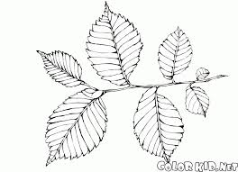

بعض العروق في الورقة متشابك ( نباتات ذات فلقتين ) مثل: أوراق التفاح والدراق
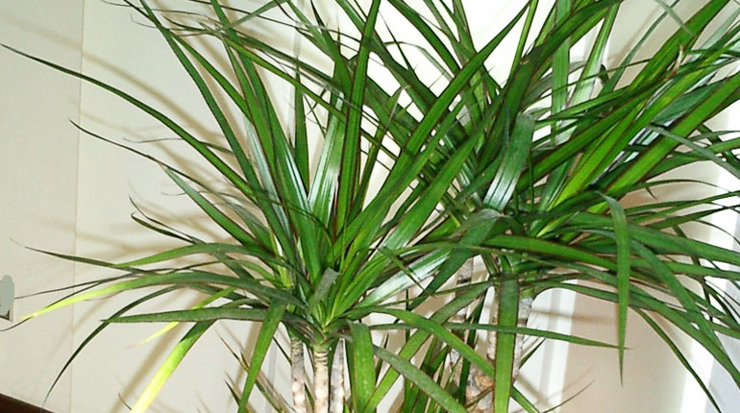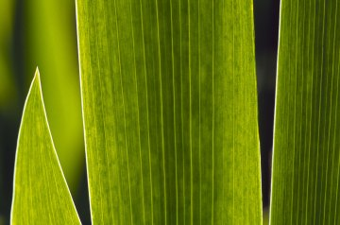

إعداد المعلمة : هامة أديب

